

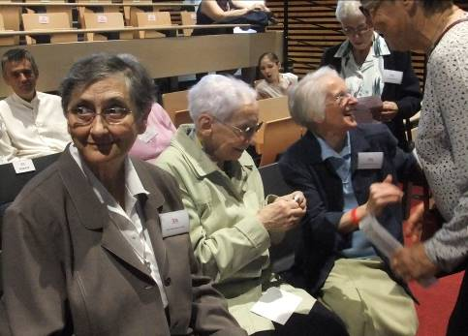
En introduction, Monsieur Le Du et Madame Fleury ont présenté à deux voix les caractères saillants d’un établissement tourné vers l’avenir :

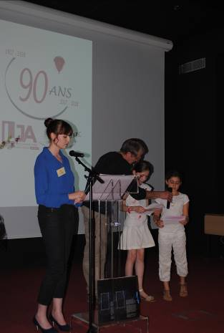
« L’accueil de tous : à la fois un engagement qui nous lie par contrat à l’Etat, mais aussi et surtout une volonté des sœurs d’oser l’hospitalité en accueillant chaque personne frappant à notre porte, avec une attention particulière portée à la personne la plus fragile. Nous avons à cœur de faire de la mixité sociale, culturelle, religieuse, générationnelle, une richesse humaine, de relever le défi de vivre en communauté fraternelle.
Accompagnement/relation à l’autre : nous nous efforçons d’accueillir chaque jeune tel qu’il est en lui promettant un accompagnement qui lui permettra de se révéler et le conduira vers la réussite, à la seule condition qu’il soit lui-même prêt à s’engager à nos côtés.
L’ouverture : nous essayons d’en faire à la fois une démarche, une posture et un état d’esprit. Le monde qui nous entoure nous invite sans cesse à expérimenter de nouvelles manières, de nouvelles façons d’apprendre, d’exercer le métier d’enseignant.

Innovation/Recherche du « Faire autrement » : les jeunes accueillis au lycée nous inspirent et nous incitent à chercher comment faire mieux, comment faire plus pour qu’ils construisent leur propre parcours d’excellence, qu’ils s’insèrent dans le monde professionnel et jouent un rôle dans la société… Ce qui fait la singularité de notre ensemble scolaire, c’est le climat de grande bienveillance hérité du projet de la congrégation. Nous devons en être garants. »

Sœur Marie Péron, professeur d’histoire et aujourd’hui archiviste de la Congrégation, avec Sœur Marie-Louise Bouvier qui fut documentaliste au lycée Jeanne d’Arc, tracent l’histoire de l’établissement dans ses grandes lignes. Une petite plante est sortie de terre en 1927, et voici un arbre magnifique aux multiples ramures dont nous fêtons les 90 ans en ce jour… Dès le 30 novembre 1927, avant même l’ouverture de l’école, le pensionnat Jeanne d’Arc accueille 19 internes. Elles sont d’âges variés et proviennent surtout d’écoles tenues par les Sœurs de l’Immaculée.

Un conte symbolique intitulé « Comment sont les gens ici », a été lu par des élèves et une étudiante.

Madame Christelle Lavaur du Fonds Régional d’Art Contemporain a partagé le regard qu’elle porte sur l’Etablissement avec lequel se vit un partenariat depuis 20 ans.

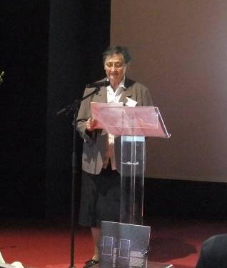
Sœur Marie-Françoise Drévès a exprimé, au nom de la Congrégation, quelques convictions et encouragements :
- « L’Etablissement Jeanne d’Arc peut s’appuyer sur les racines du passé, et il le fait avec reconnaissance,
- Il embrasse l’avenir en se mobilisant face aux défis de l’éducation :
- construire son identité - accueillir l’altérité,
- s’engager pour un environnement durable au service de tous,
- vivre des temps d’intériorité, apprendre à faire des choix.
- Et l’établissement vit le présent avec passion.

Les projets des deux entités désignent clairement la Source qui les nourrit, c’est-à-dire l’Evangile. Cet Evangile transmis par la Congrégation de génération en génération est demeuré vivant. La Congrégation est heureuse de pouvoir encore aujourd’hui partager un « Patrimoine spirituel » porté par la communauté éducative et les membres de l’OGEC Jeanne d’Arc. ».

Cette journée festive invitant à faire mémoire des origines était bien tournée avec confiance et espérance vers l’avenir.
Le groupe des sœurs de l’Immaculée, ne pouvait que rendre grâce pour l’engagement de tant de personnes au service de l’éducation des jeunes.

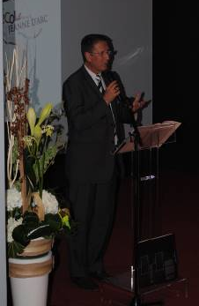
Monsieur Jean Loup Leber, de la DDEC, a mis en relief des caractères marquants dans le fonctionnement de l’établissement, en réponse à la question :

‘’Quel regard poses-tu sur l’ensemble scolaire Jeanne d’Arc ?’’

« L’ensemble Sainte Jeanne d’Arc est inscrit dans une histoire, dans une source, dans des racines où il puise le sens quotidien de son action.

Votre communauté sait honorer son histoire, votre journée en atteste… fêter les 90 ans d’un ensemble scolaire, c’est faire mémoire de l’héritage reçu et à transmettre, c’est honorer le patrimoine éducatif, spirituel construit génération après génération.
Dans le monde actuel, coupé de ses repères, dans l’immédiateté de l’actualité, c’est une nécessité de relire, de réactualiser sans cesse, le sens fondateur de son action.
L’ensemble Sainte Jeanne d’Arc sait d’où il vient, sait où sont ses sources.
Elles sont dans le charisme des Sœurs de l’Immaculée, et leur vocation ‘’toute de charité’’. Dans cette exemplarité, humble et servante, dans cette présence et écoute constantes à chacun, dans ce projet de servir la croissance des hommes et des femmes de ce temps dans le respect de leur dignité, dans cette vie de communauté.

Oui, mon premier regard a été celui-ci, celui d’établissements qui puisent dans les racines de leurs fondatrices. C’est vrai que l’établissement vit cette dimension communautaire où l’on cultive fraternité et dialogue. Les responsabilités y sont nombreuses et partagées, l’implication est partout… C’est vrai que l’établissement porte ce projet de servir la croissance des hommes et des femmes de ce temps. Sa capacité d’adaptation constante, cette quête permanente pour chercher les justes réponses pédagogiques et éducatives…

L’école et le lycée sont depuis des générations, des lieux où l’on expérimente, on innove… on s’adapte, sans jamais perdre de vue ses fondements anthropologiques. C’est vrai que l’établissement porte le souci du respect de la dignité de chaque personne accueilli. Les portes sont ouvertes à ceux qui y frappent. Les jeunes, les enfants et leurs familles, parfois cabossés ou abîmés par le système, y sont écoutés.

Je suis le témoin, en vous écoutant, en accompagnant la vie, avec mes collègues de la DDEC, de l’école et du lycée, de cette attention à la dignité de toute personne… à remettre debout.

Le rendre responsable et libre est le plus beau cadeau que l’on puisse faire à un jeune. Vivre l’exemplarité du mieux possible est le plus sûr moyen de transmettre, nous le savons….
A ce titre, je reste marqué par cette exigence posée à tous au lycée, de vivre le quotidien sans sonnerie, au lycée, il faut avoir travaillé, déployé ce sens de la responsabilité, pour permettre à une communauté entière d’assurer ensemble le respect mutuel des horaires…

Mon second regard, c’est la marque des femmes qui l’ont fondé, développé, fait vivre et dirigé ; il y a là dans l’histoire et la vie de l’école et du lycée, cette empreinte faite de la capacité des femmes à porter une ambition pour l’autre, pour ceux dont elles ont la charge, cette conception de mise en œuvre du mot pouvoir, comme un verbe et pas comme un nom commun.

Il y a du féminin dans la tradition de Ste Jeanne d’Arc, dans ce souci du détail, dans le souci du beau, de l’esthétisme et de l’éducation du regard…. Il y a Marthe et Marie, la maîtresse de maison affairée, efficace et exigeante et la disciple qui se laisse enseigner par le Christ… Heureusement, il y a Philippe et quelques hommes, quand même…

Quel regard ? Là encore ce que je vois, c’est ce que font les Sœurs pour leur propre congrégation, avec lucidité. L’ensemble scolaire se laisse interroger par les signes des temps, par la nécessité d’adapter sa mission, son organisation, aux évolutions du système éducatif, aux nécessaires réformes.

Ste Jeanne d’Arc porte cette capacité d’adaptation permanente. Les liens qui se tissent avec l’Assomption (déjà anciens avec l’école). Des liens tissés patiemment, pour créer un ensemble plus adapté aux besoins des jeunes sont inscrits dans cette posture tournée vers l’avenir, avec les frères de Ploërmel.

Quel regard ? Ce qui finalement se voit le plus, c’est un invisible qui est à l’œuvre, dans le quotidien des jours, dans l’accueil des pauvretés, dans la délicatesse et l’exigence des gestes éducatifs, dans la joie de travailler ensemble, dans la fraternité recherchée. Cet invisible, les croyants savent qu’il a le parfum de l’évangile. Puisse ce parfum se répandre pour les 90 ans à venir. Merci à tous…. »
